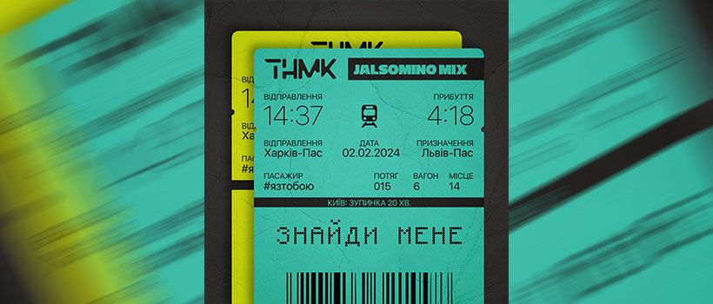

ТНМК — Знайди мене (Jalsomino Mix)

Український хіп-хоп гурт ТНМК та аудіохуліган Jalsomino презентують ліричний танцювальний трек «Знайди мене» в хаус версії.

Трек розкривається вокальним куплетом після ліричного програшу. Танцювальне незвичне звучання балади «Знайди мене» хіп-хоперів з гурту ТНМК полюбиться аудіофілам, які обожнюють слухати електронну музику як в машині на швидкісній трасі, так і в навушниках, щоб поглинути усі бачи та ритми.

